**GABRIEL JESUS ROCHA LETÍCIA BRITO FERREIRA**

**MANOELA FERREIRA DE ALMEIDA SANTIAGO**

**SISTEMA INTELIGENTE PARA GERENCIAMENTO E OTIMIZAÇÃO DE ATIVIDADES EM OFICINAS DE COSTURA**

**São Paulo 2025**

**GABRIEL JESUS ROCHA LETÍCIA BRITO FERREIRA**

**MANOELA FERREIRA DE ALMEIDA SANTIAGO**

**SISTEMA INTELIGENTE PARA GERENCIAMENTO E OTIMIZAÇÃO DE ATIVIDADES EM OFICINAS DE COSTURA**

Trabalho de Conclusão de curso apresentado ao Centro Universitário Senac – Santo Amaro como exigência parcial para obtenção do grau de Bacharel em Sistemas da Informação.

Orientador: Prof. José Martinele Alves Silva

**São Paulo 2025**

**Sistema Inteligente Para Gerenciamento E Otimização De Atividades Em Oficinas De Costura**

# GABRIEL JESUS ROCHA LETÍCIA BRITO FERREIRA

**MANOELA FERREIRA DE ALMEIDA SANTIAGO**

Trabalho de Conclusão de curso apresentado ao Centro Universitário Senac – Santo Amaro como exigência parcial para obtenção do grau de Bacharel em Sistemas da Informação.

# BANCA EXAMINADORA:

Prof. << Nome do orientador >> – SENAC Orientador

Prof. << Nome outro membro >> – SENAC Membro Interno e Coorientador

Prof. << Nome membro externo>> - << Instituição Externa >>

Membro Externo

São Paulo, << Dia >> de << Mês >> de 202_.

# AGRADECIMENTOS

<< Opcional >>

Texto do resumo ... texto... texto

**Palavras-Chave:** Palavra-chave1, Palavra-chave2, Palavra-chave3, Palavra-chaveN.

Texto do abstract…

**Keywords:** Keyword1, Keyword2, Keyword3, KeywordN.

<< Se for usar. Caso contrário, remova >>

<< Se for usar. Caso contrário, remova >>

<< Se for usar. Caso contrário, remova >>

<< Se for usar. Caso contrário, remova >>

<< Se for usar. Caso contrário, remova >>

1. INTRODUÇÃO 12
   1. Objetivos 13
      1. Objetivo Geral 13
      2. Objetivos específicos 13
   2. Delimitação do estudo 14
   3. Relevância da pesquisa 14
   4. Estrutura da documentação técnica << Opcional >> 14
   5. Cronograma 14
   6. Orçamento 11
2. REFERENCIAL TEÓRICO 12
3. METODOLOGIA (ou também como: Materiais e métodos) 13
4. APRESENTAÇÃO DO ESTUDO DE CASO 14
5. CONSIDERAÇÕES FINAIS E SUGESTÕES DE TRABALHOS FUTUROS 15

REFERÊNCIAS 16

APÊNDICES << Opcional >> 17

ANEXOS << Opcional >> 18

# INTRODUÇÃO

O setor de costura, formado principalmente por profissionais autônomos que enfrentam dificuldades que impactam diretamente sua produtividade e crescimento. Entre os principais desafios estão: dificuldade de escalabilidade do negócio, a dificuldade de comunicação com clientes e a gestão ineficiente do tempo. Esses obstáculos acabam comprometendo tanto a qualidade do atendimento quanto a capacidade de expansão do negócio.

A comunidade mais afetada por esse cenário é composta, na maioria, por mulheres microempreendedoras que dependem exclusivamente da costura como fonte de renda. Muitas delas não possuem acesso a ferramentas digitais que possam facilitar a rotina de trabalho, ficando limitadas a processos manuais e informais.

Por outro lado, temos também possíveis clientes enfrentando problemas ao encontrar profissionais em regiões consideradas “centrais”.

Embora já exista um sistema inicial voltado para a organização de pedidos, os resultados mostraram a necessidade de avanços. A ausência de funcionalidades mais robustas, que incluem recursos de escalabilidade e automação, impede que o sistema atenda plenamente às demandas da comunidade. Dessa forma, a importância de aprimorar a solução, tornando mais eficiente e adaptável às necessidades reais do dia a dia das costureiras e possíveis clientes.

A continuidade do projeto surge, como uma oportunidade de promover não apenas inovação tecnológica, mas também impacto social. Ao oferecer um sistema aprimorado, é possível facilitar a comunicação com clientes, otimizar a gestão do tempo, assegurar maior organização nos processos e aumentar a renda das costureiras(o). Esses avanços contribuem diretamente para o fortalecimento dos microempreendimentos, que passam a ter mais autonomia, confiança e crescimento em seus negócios.

Assim, a solução proposta seria gerar benefícios concretos à comunidade atendida. Ao promover a inclusão digital e viabilizar o aumento da renda, o projeto reforça a importância de unir tecnologia e impacto social. Com isso, contribuir para a transformação da realidade de profissionais autônomas da costura, promovendo desenvolvimento econômico, social e sustentável.

## Objetivos

A seguir os objetivos gerais e específicos do projeto.

## Objetivo Geral

Desenvolver um sistema monetizado para costureiras, visando escalabilidade nos negócios aumentando a exposição das profissionais, facilitação no gerenciamento de pedidos e otimização na comunicação com os clientes.

## Objetivos específicos

Criação de um marketplace web e mobile onde as costureiras terão seus serviços expostos aos usuários;

Permitir que as costureiras(o) gerencie seus pedidos com opções de alteração de status e tenham uma visibilidade melhor dos seus pedidos;

Oferecer um painel de controle para organização de prazos, materiais e pagamentos; Proporcionar um ambiente intuitivo que atenda tanto costureiras quanto clientes; Definição do tema, levantamento inicial do problema, justificativa e objetivos; Pesquisa bibliográfica, revisão de literatura e embasamento técnico;

Redação dos capítulos: Introdução, Objetivos, Delimitação, Relevância e Metodologia;

Levantamento de requisitos, modelagem de banco de dados, fluxos de processo e protótipos de telas;

Implementação do backend (Node.js, MySQL), frontend (HTML, CSS, JS, Bootstrap) e integrações;

Testes funcionais, correção de erros, melhorias no sistema e validação junto a usuários; Redação dos capítulos de Resultados, Testes, Considerações Finais e Revisão Geral do TCC;

Ajustes finais no sistema, normalização da ABNT, preparação de slides e ensaios de apresentação;

Entrega final do TCC escrito e apresentação para a banca.

## Delimitação do estudo

O estudo será aplicado ao segmento de costureiras autônomas, pequenos ateliês de costura e possíveis clientes de classe média/baixa da região sul de São Paulo.

## Relevância da pesquisa

A pesquisa é relevante pois as costureiras enfrentam dificuldades em escalar seus negócios e aumentar sua renda. E os clientes das regiões “centrais”, muitas das vezes tem dificuldade em encontrar esses profissionais.

## Estrutura da documentação técnica << Opcional >>

## Cronograma

11

**Siscost GRÁFICO DE GANTT SIMPLES por Vertex42.com**

https://[www.vertex42.com/ExcelTemplates/simple-gantt-chart.html](http://www.vertex42.com/ExcelTemplates/simple-gantt-chart.html)

1

sex, 01/08/2025

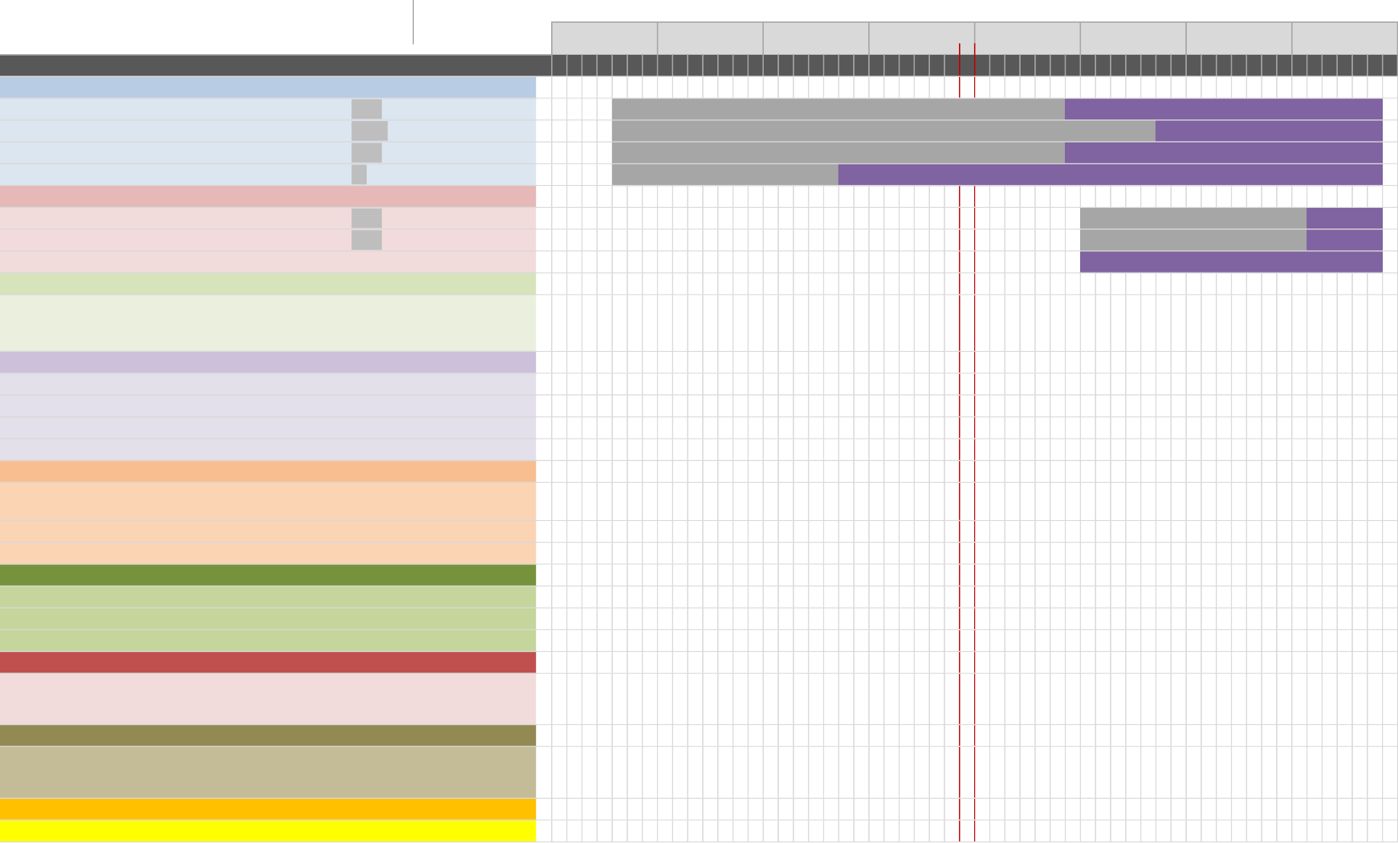Nome da empresa Leticia Brito

Início do projeto: Semana de exibição:

28-jul-2025

4-ago-2025

11-ago-2025

18-ago-2025

25-ago-2025

1-set-2025

8-set-2025

15-set-2025

28 29 30 31 1 2 3 4 5 6 7 8 9 10 11 12 13 14 15 16 17 18 19 20 21 22 23 24 25 26 27 28 29 30 31 1 2 3 4 5 6 7 8 9 10 11 12 13 14 15 16 17 18 19 20 21

**ATRIBUÍDO**

**PARA**

**TAREFA**

**PROGRESSO INÍCIO TÉRMINO**

s

t

q

q

s

s

d

s

t

q

q

s

s

d

s

t

q

q

s

s

d

s

t

q

q

s

s

d

s

t

q

q

s

s

d

s

t

q

q

s

s

d

s

t

q

q

s

s

d

s

t

q

q

s

s

d

**Planejamento**

Definição do tema Nome

50%

1/8/25 30/9/25

levantamento inicial do problema

60%

1/8/25 30/9/25

Justificativa

50%

1/8/25 30/9/25

objetivos 25% 1/8/25 30/9/25

**Fundação Teórica**

Pesquisa Bibliografica

50%

1/9/25 30/9/25

Revisão de literatura

50%

1/9/25 30/9/25

Embasamento técnico 1/9/25 30/9/25

o **Documentação Inicial**

Redação dos capitulos: Introdução, Objetivos, Delimitação,

relevância e metodologia.

1/10/25 30/11/25

o **Análise e Projeto do Sistema**

Levantameto de Requisitos 1/2/26 31/3/26

Modelagem de BD 1/2/26 31/3/26

Fluxos de processo 1/2/26 31/3/26

Protótipos de telas 1/2/26 31/3/26

**Desenvolvimento do sistema**

Implementação do backend (Node.js, MySQL)

t

1/4/26 30/5/26

Frontend (HTML, CSS, JS Bootstrap) 1/4/26 30/5/26

Integrações 1/4/26 30/5/26

**Testes e Ajustes**

Testes funcionais 1/5/26 30/5/26

Correção de erros 1/5/26 30/5/26

Melhorias no sistema 1/5/26 30/5/26

**Documentação Final**

Redação dos capitulos: Resultados, testes, considerações

finais e revisão geral do TCC

1/5/26 20/6/26

**Preparação para Apresentação**

Ajustes finais no sistema, normalização da ABNT, preparação de slides e ensaios de apresentação

1/6/26 20/6/26

**Entrega e Apresentação**

Entrega final do TCCescrito 20/6/26 20/6/26

## Orçamento

Recurso humano: 3 analistas funcionais/desenvolvedores durante 12 meses totalizando R$ 108 Mil (R$ 9 Mil mês).

Domínio do site: Hospedagem do site no Google durante 12 meses totalizando R$ 600,00 (R$ 50 reais mês).

Hospedagem do aplicativo na PlayStore: R$ 140,00 reais. Maquinário: R$ 15.000.

Internet: R$ 390 reais durante 12 meses totalizando R$ 4.680. Total: R$ 128.420.

# REFERENCIAL TEÓRICO

## METODOLOGIA (ou também como: Materiais e métodos)

**Metodologia (mesmo que Materiais e métodos):** Aqui, neste tópico deve ser feita uma descrição detalhada dos métodos de coleta e análise de dados.

* **Tipo de pesquisa:** É qualitativa? Quantitativa? Exploratório, descritivo?
* **Métodos de coleta de dados:** Entrevistas, questionários, observações, documentos?
* **Critérios de escolha do caso:** Explique como e por que o caso foi selecionado.

# APRESENTAÇÃO DO ESTUDO DE CASO

**Nesta seção ocorre a apresentação do Caso:** Essa apresentação consiste na descrição detalhada do caso escolhido, incluindo dados relevantes.

* **Contextualização:** Descreva o cenário (empresa, instituição, comunidade, etc.).
* **Histórico:** Informações relevantes que ajudem o leitor a entender o contexto.
* **Descrição detalhada:** Mostre o que aconteceu, quem estava envolvido, quando e

onde.

# CONSIDERAÇÕES FINAIS E SUGESTÕES DE TRABALHOS FUTUROS

# REFERÊNCIAS